＜予約制＞
午後の胃内視鏡検査・胃部Ｘ線検査
はじめました！

１０月１日より午後に胃部の検査が受けられるようになりました！
人間ドックや生活習慣病健診を午後にご受診頂けます。

≪こんな方にお勧めです≫
・夜お仕事されている方で、午前中に睡眠をとられている方
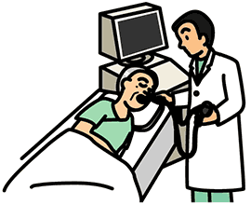
・人間ドックを受診したいけど朝が苦手な方
・夜遅くお食事を取られる方 ｅｔｃ

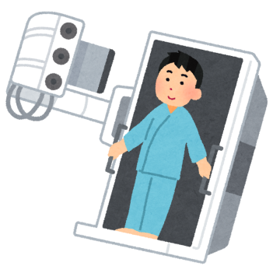
≪健診実施日時≫
胃内視鏡検査 火 ・ 金 １３:３０ （受付）
胃部Ｘ線検査 平日の毎日 １３:３０～１４:００（受付）

≪以下の注意事項をお守りください≫
・前日の夕飯は消化のよいものをお食べください。
・当日の朝食は７時迄に耳のない食パン２枚まで摂取可能です。
・水分は受付の２時間前までにお水・お茶・紅茶のみ摂取可能です。
（ご予約・お問合せ）
戸塚共立メディカルサテライト健診センター
０１２０－７３３－１５３
ｶﾞｲﾀﾞﾝｽ① 予約担当
（砂糖・ガムシロップ・ミルクは不可）

